НАЦІОНАЛЬНИЙ ТЕХНІЧНИЙ УНІВЕРСИТЕТ УКРАЇНИ

“КИЇВСЬКИЙ ПОЛІТЕХНІЧНИЙ ІНСТИТУТ

імені ІГОРЯ СІКОРСЬКОГО”

**Кафедра конструювання ЕОА**

**ЗВІТ**

з лабораторної роботи №4  
по курсу «Алгоритмічні мови та програмування – 2»  
на тему «Алгоритми множення та ділення»

Виконав:

студент гр. ДК-91

Юрченко С.Д.

Перевірив:

ст. викладач

Губар В.Г.

Київ – 2020

**Тема роботи:** Зв’язані списки.

**Мета роботи:** Складання алгоритмів з використанням списків.

**Варіанти завдань**

2. Перевірити баланс дужок у програмі, написаній на С

**Вимоги до програми**

Програма повинна передбачати діалог з користувачем. Ведення кожної змінної повинно мати запрошення з поясненням формату (обмежень) даних які треба ввести; наявність перевірки на відповідність заявленому формату (так званий «захист від дурня») та перевірку на недопустимі значення (що можуть призвести до помилок обчислень).

**Алгоритм:**

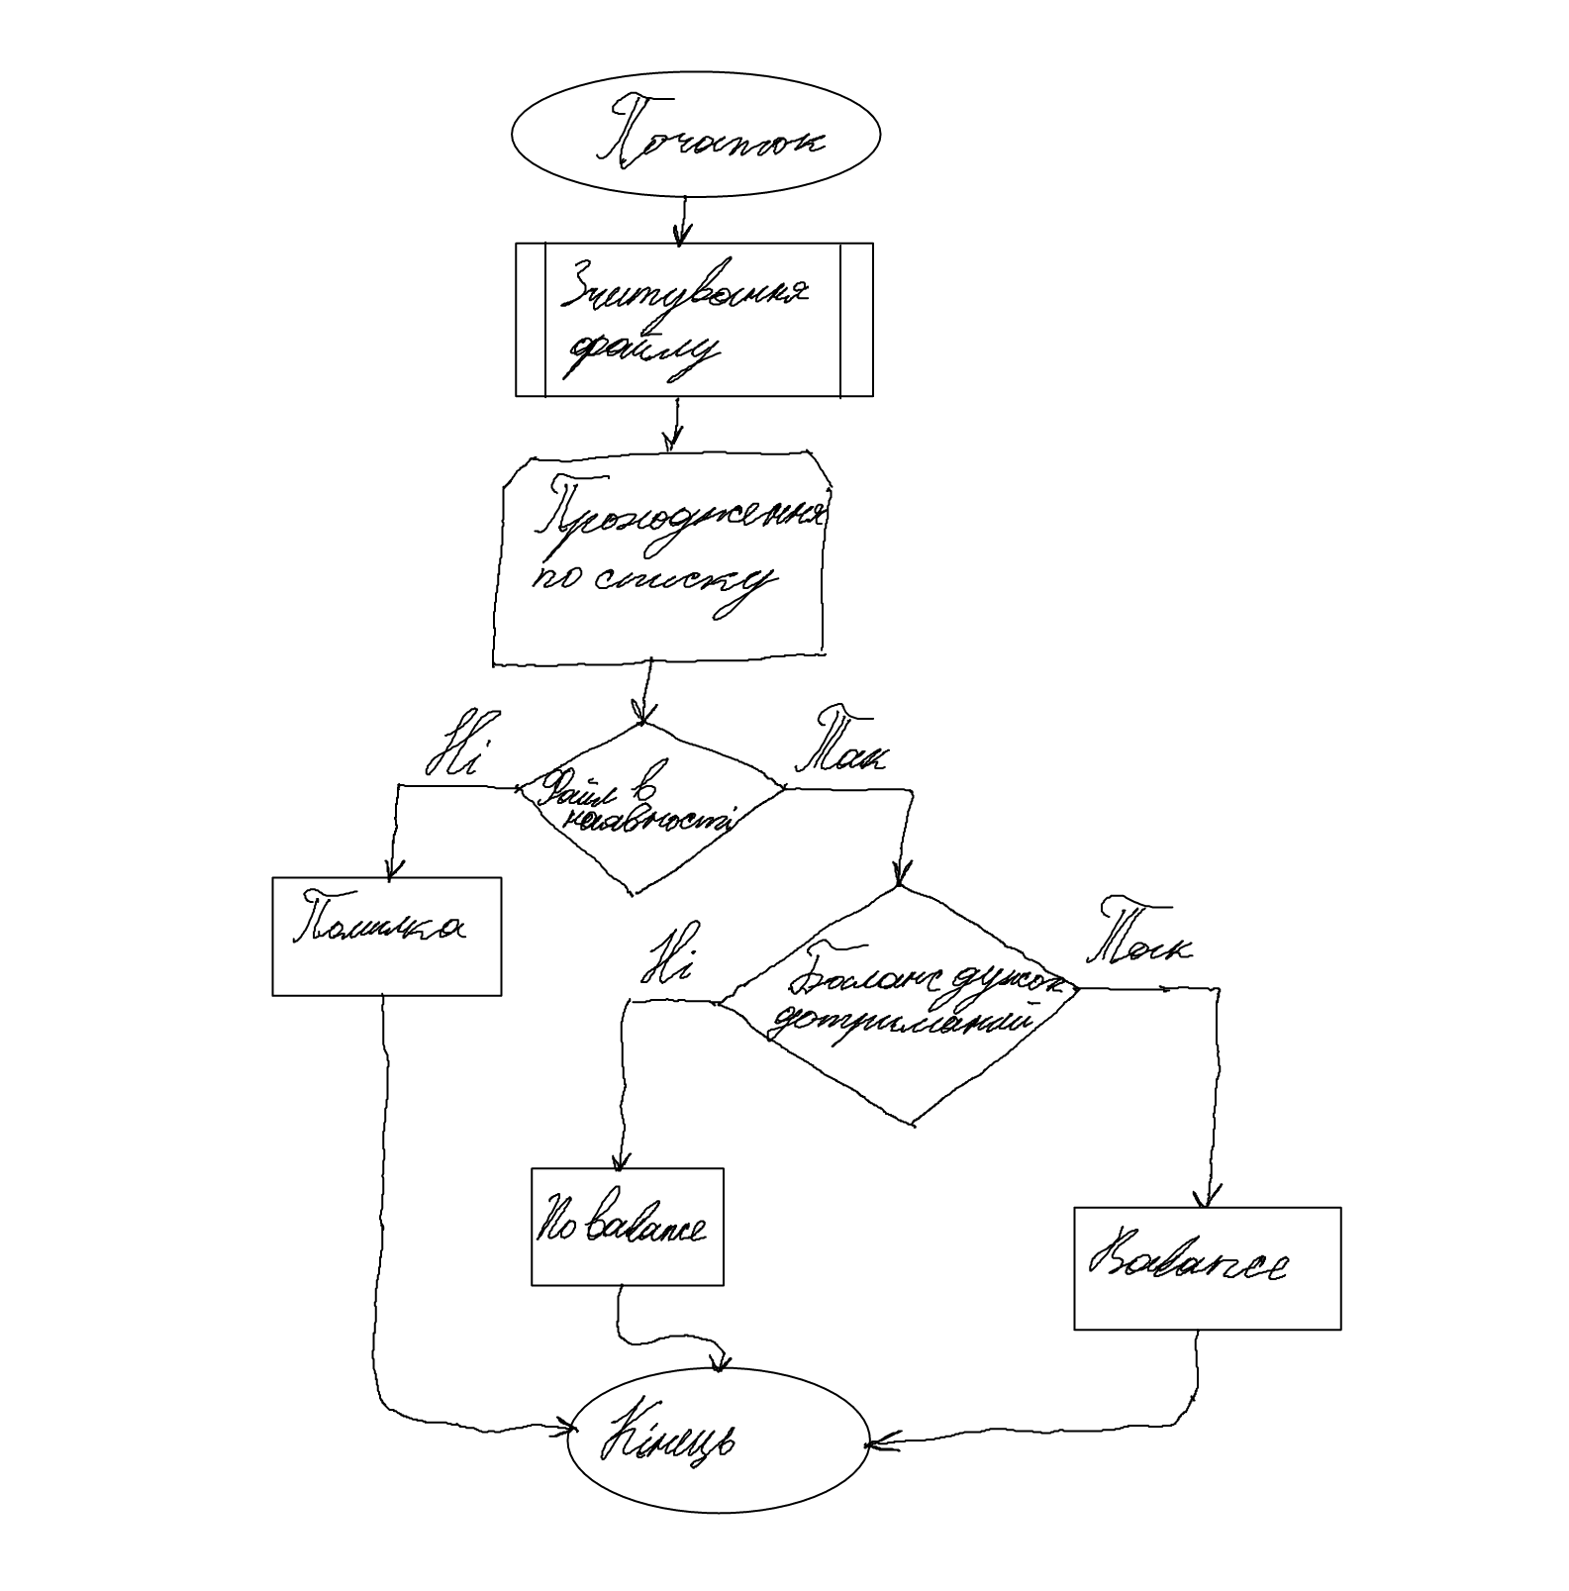

**Посилання:** <https://github.com/sgubar/2020/upload/master/dk91/YurchenkoSerhiy/lab4>

**Висновок:** В ході виконнання даної лабораторної роботи я вивчив лінійний зв’язаний тип списків навчився його створювати, видаляти та використовувати.